Especificação do trabalho GB:

O projeto escolhido para ser realizado no trabalho do GB consiste em um CLP tendo como trabalho principal desenvolver o software de escaneamento que é executado dentro dos CLPs.

Será fornecida uma biblioteca para que o usuário possa programar o CLP.

**O hardware básico do projeto:**

* 4 entradas digitais
* 1 entrada analógica (I2C ou SPI)
* 4 Saídas digitais
* Display 5110

O funcionamento do CLP se dará da seguinte forma: O CLP irá iniciar e colocar todas variáveis globais em um valor conhecido, após, isso entrará no laço de escaneamento padrão do CLP como mostra o fluxo abaixo:

Inicialização

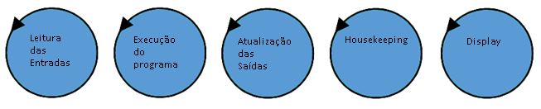

**Inicialização:** Inicia as variáveis globais para um valor conhecido;

**Leitura das entradas:**

* Realiza a leitura das entradas digitais e armazena a leitura na variável global “Entrada_digital”;
* Realiza a leitura da entrada analógica e armazena a leitura na variável global “Entrada_analógica”;
* Essas variáveis se encontram em uma região critica sendo utilizado o Mutex_entradas para proteger elas;

**Execução do programa:**

* Lê as variáveis globais “Entrada_digital” e “Entrada analógica” apenas se o Mutex_entradas estiver liberado para assim então executar o programa desenvolvido pelo usuário.
* Atualiza a variável global “Saida_digitais” estando essa em uma região critica protegida pelo Mutex_saidas;

**Atualização das saídas:**

* Atualiza as saídas se o Mutex_saidas estiver liberado.

**Housekeeping:**

* Verifica o tempo de escaneamento total e de cada thread.

**Display:**

* Imprime o estado das entradas, saídas e housekeeping.

**Particionamento das Tasks:**

|  |  |
| --- | --- |
| **Descrição** | **Task** |
| Leitura das entradas | T1 |
| Executa o programa (USER) | T2 |
| Atualiza as saídas | T3 |
| Atualiza o LCD | T4 |
| Housekeeping | T5 |

**Memória compartilhada:**

|  |  |
| --- | --- |
| **Variáveis globais** | **Utilizada na Task** |
| Entrada_digital | T1,T2,T4 |
| Entrada_analógica | T1,T2,T4 |
| Controle_SPI | T1,T4,T5 |
| Saida_digitais | T2,T3,T4 |
| Scan_time_flag | Todas tasks |
| Task_time | Todas tasks |

**Mutexes:**

|  |  |
| --- | --- |
| **Descrição** | **Utilizado na Task** |
| Mutex_entradas | T1,T2 |
| Mutex_saidas | T2,T3 |
| Mutex_scan_time | Todas tasks |